

Министерство образования и науки Республики Дагестан

МКУ «УОБР»

**МБОУ «Нижне – Дженгутаевская средняя общеобразовательная школа»**

**им. Героя Советского Союза Ю.Акаева**

368202 РД, Буйнакский район, селение Н-Дженгутай, ул. Костемировского 31

n–dzhenqutaj_school@mail.ruwww.njenqutay.dagschool.com

ИНН – 0507009730, КПП – 050701001, ОГРН – 1030500714782

**Тел. отд. кадр. 8(928)058586**

# **16.01.2024г**

# **Информация**

# **о встрече имама мечети села Г.Б. Мажитханова**

# **на общешкольном родительском собрании с родителями уч-ся.**

16 января –Всемирный день религии. Главная идея, лежащая в основе праздника, который в настоящее время получил широкое распространение в мире, – религия должна служить причиной для единения. Это дает хороший повод еще раз обратить внимание на роль религии в современном мире.

Приглашенный гость, имам с. Н.Дженгутай Мажитханов Гусеин Биярсланович принял участие в общешкольном родительском собрании.

Говорил присутствующим о наиглавнейшем в становлении личности – духовно – нравственном воспитании, как в семье, так и в школе. Начиная с внешнего вида, так и поведения в школе, в общественных местах, то, как наши дети учатся – все влияет на становление ребенка, как личности. И в этом главная роль принадлежит родителям, т. к. родитель отвечает за него перед Аллахом. Где ребенок проводит свое [свободное время](https://pandia.ru/text/category/vremya_svobodnoe/), с кем дружит, где « зависает» в сайтах компьютера, и многое другое должен контролировать родитель. Школа со своей стороны должна дать максимум знаний и умений, но при этом дать и основы миропонимания, правильно направлять способности, внимание молодого поколения, учить в них такие понятия как, патриотизм, уважение и любовь к родителям, к тем кто их окружает, чувство сострадания, умение правильно ориентироваться в той массе информации, которой нас окружили повсеместно.

В своём выступлении отметил, что «Основой воспитания является домашний очаг, именно родители закладывают фундамент воспитания детей. Если же родители будут воспитывать детей на примере жизни Пророка Мухаммада ﷺ, то мы вырастим духовно-нравственное общество».

В заключении директор школы, Гусейнова Гульнара Керимбековна, подвела итоги собрания и поблагодарила участников за активное участие в обсуждении важных вопросов.

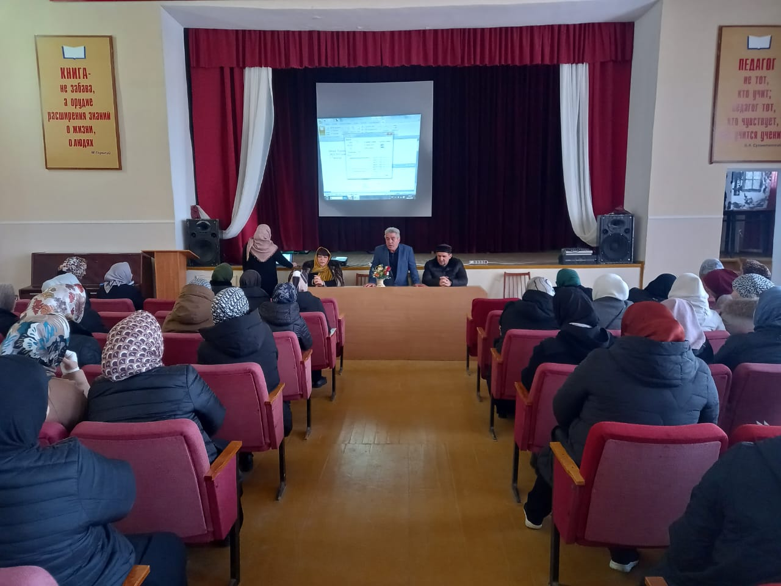

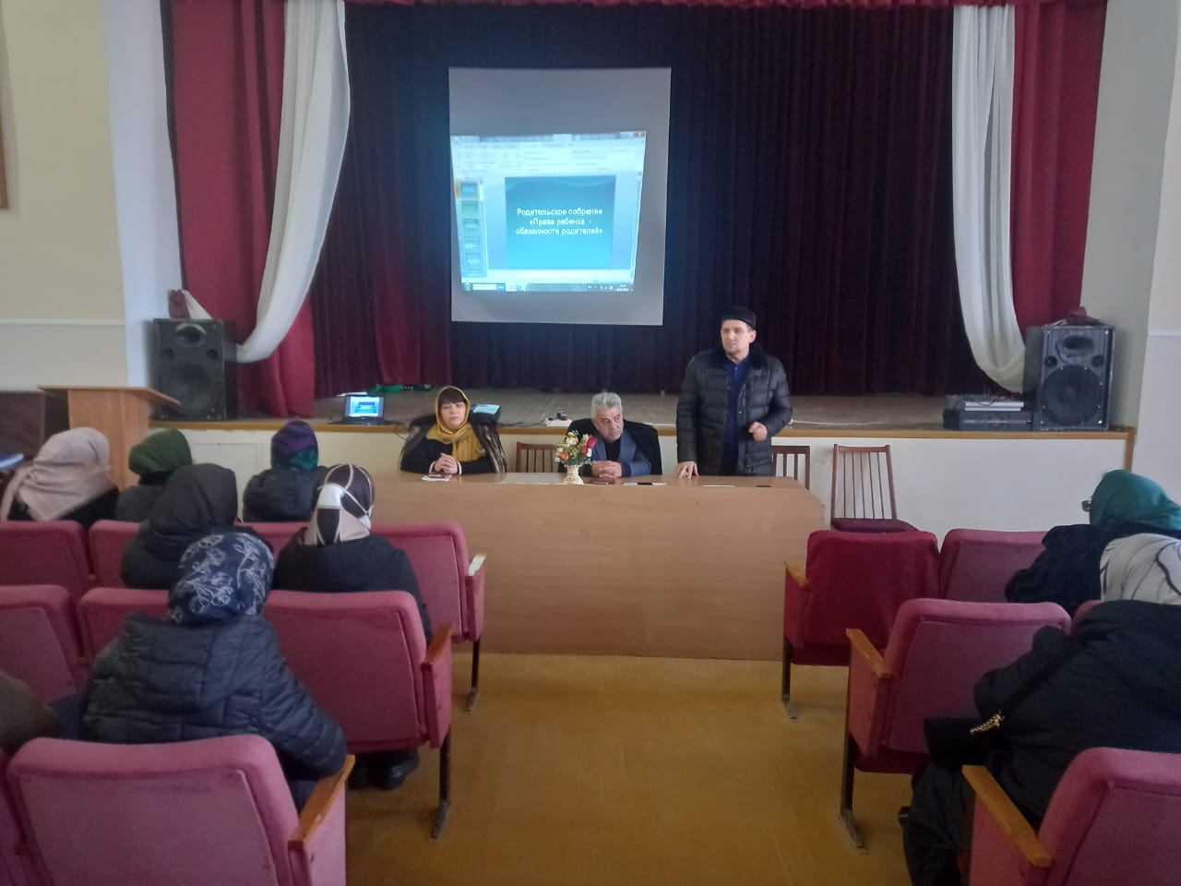 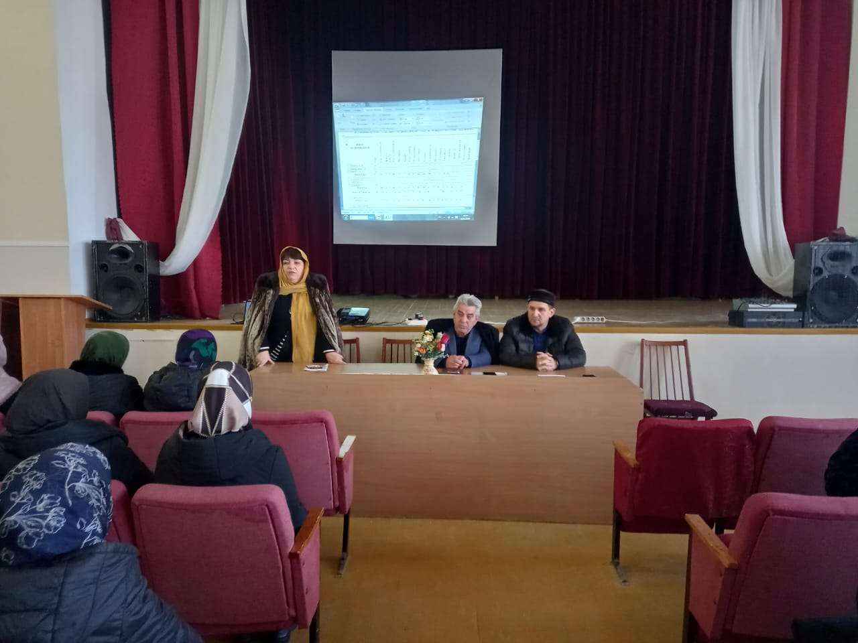

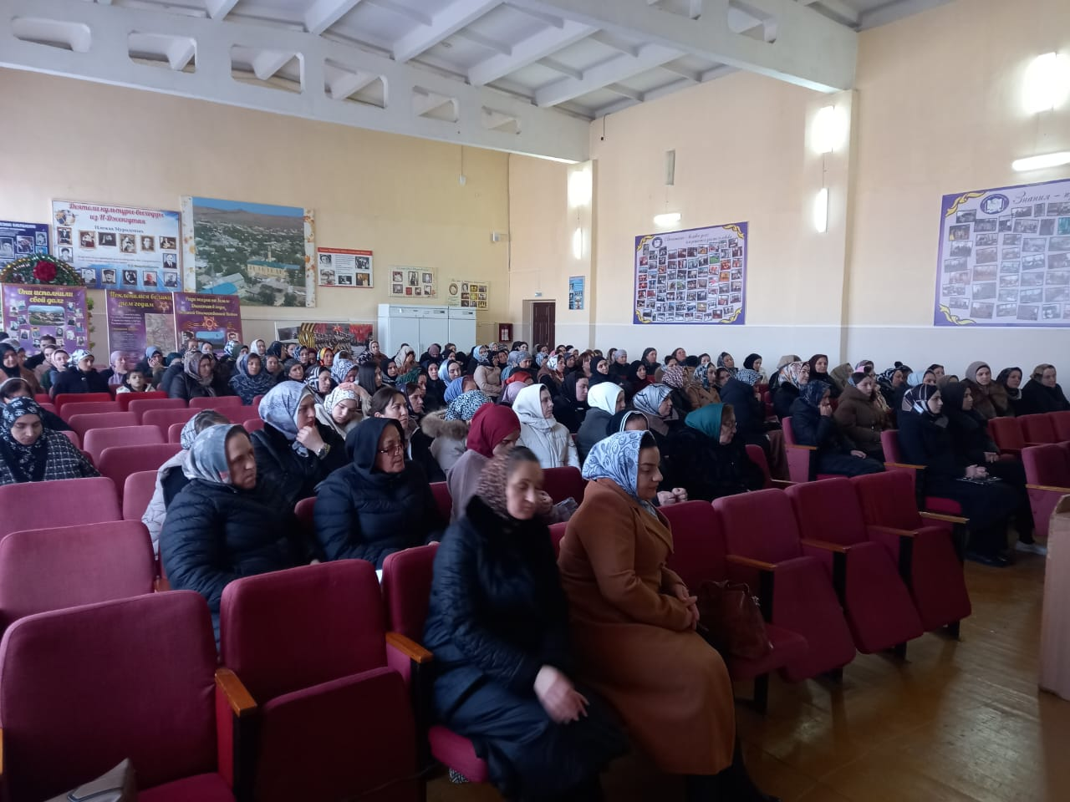

**Зам.директора по ВР: М.М.Чопанов**